Муниципальное бюджетное дошкольное образовательное учреждение детский сад « Светлячок»
Смоленского района Смоленской области

Мастер-класс: « Акватерапия в работе учителя-логопеда»

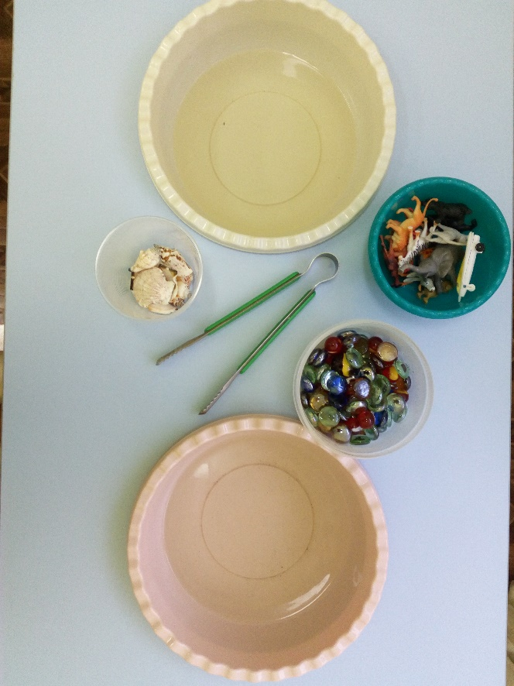

Выполнил: учитель-логопед
Свистунова М.И.

Акватерапия – это метод коррекции различного рода нарушений в развитии детей, при котором применяется вода.
Цель акватерапии: повышение эффективности логопедической работы, развитие мотивации к речи, преодоление трудности актуализации речевых навыков посредством интегративного взаимодействия с игровым сенсорным материалом.
Задачи:
1. Способствовать формированию правильного звукопроизношения.
2. Расширять и обогащать словарный запас дошкольников.
3. Формировать фонематическое восприятие, анализ и синтез.
4. Развивать коммуникативные навыки дошкольников.
5. Развивать у детей речевое дыхание, мышление, мелкую моторику.
Для решения данных задач, мы применяем следующие виды игр.
Для формирования правильного звукопроизношения, при выполнении артикуляционной гимнастики предлагаем детям сочетать движения органов артикуляции с движениями рук в воде. Например, при выполнении упражнения « Лошадка» щелкать языком, одновременно пальцами ритмично, в такт щелчкам, «скакать» по воде, можно в такт кидать в воду мелкие камушки. При выполнении упражнения «Часики», языком ритмично двигать вправо-влево, указательным пальцем ведущей руки в такт движениям языка.
При автоматизация звуков используем многочисленные предметы в произношении которых есть отрабатываемый звук.
Предлагаем ребёнку доставать из воды предметы и правильно называть то, что достал. Например, автоматизация звука [с]: кладём в чашу с водой предметы: собака, ананас, слон, свинья, самолёт – ребёнок достаёт по одному предмету и произносит.
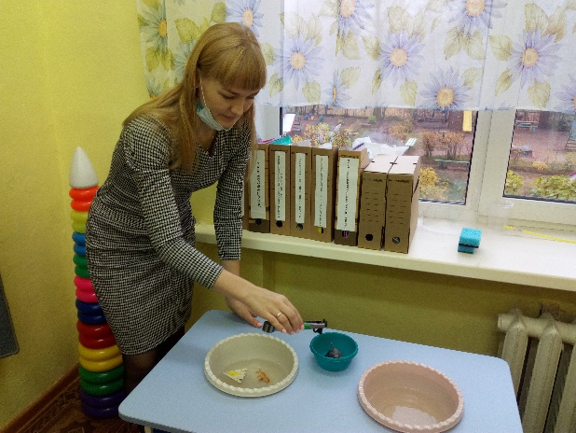
При дифференциации звуков: предлагаются предметы ( рыба, лак, слон, зебра, ракушка, лось. Предлагается предметы в произношении которых есть звук [р] положить в правую чашу с водой, а предметы со звуком [л ] в левую. Или предметы со звуком [р ] положить в голубую чашу, а со звуком [л] в розовую.
При развитии фонематического восприятия: : просим ребёнка достать из чаши предмет, который начинается на звук «А. Например: автобус, аист, лимон, бусы, банан и.т.д.
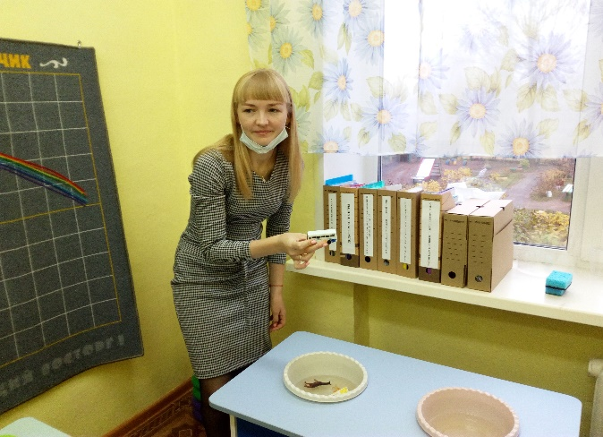
Для развития мелкой моторики: предлагаем собрать бусы в воде, при помощи зажимов достать камни. Выполнить пальчиковую гимнастику в воде.
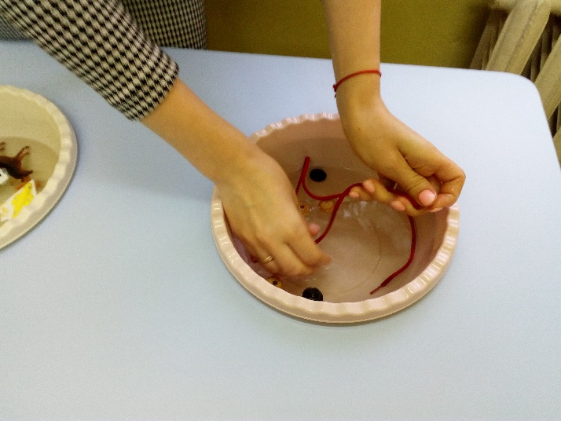
Формирование словаря: формирование словаря прилагательных, ребёнку предлагается достать круглую , легкую, железную, узкую и.т.д. игрушку.
Работа над лексикой: закрепляем лексические темы. Например, тема
« Фрукты». Предлагаем достать овальный, желтый, пластмассовый фрукт (лимон). И так со всеми фруктами. Таким образом, можно отрабатывать практически каждую лексическую тему. Можем предложить игру на дифференциацию Фрукты-Овощи.
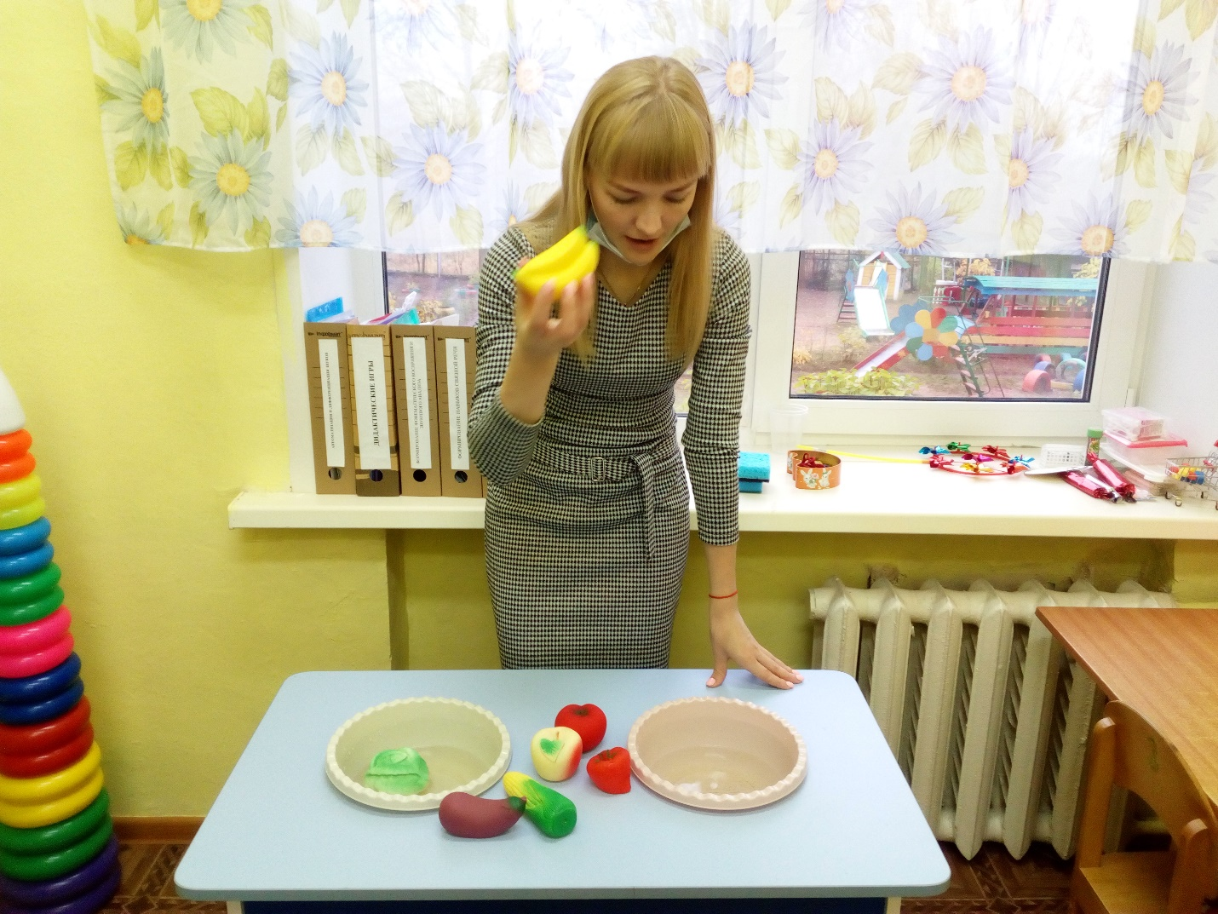
При работе с грамматикой: отрабатываем согласование существительных с числительными ( доставай по одной ракушке и считай: 1 ракушка, 2, 3, 4, ракушки, 5 ракушек).
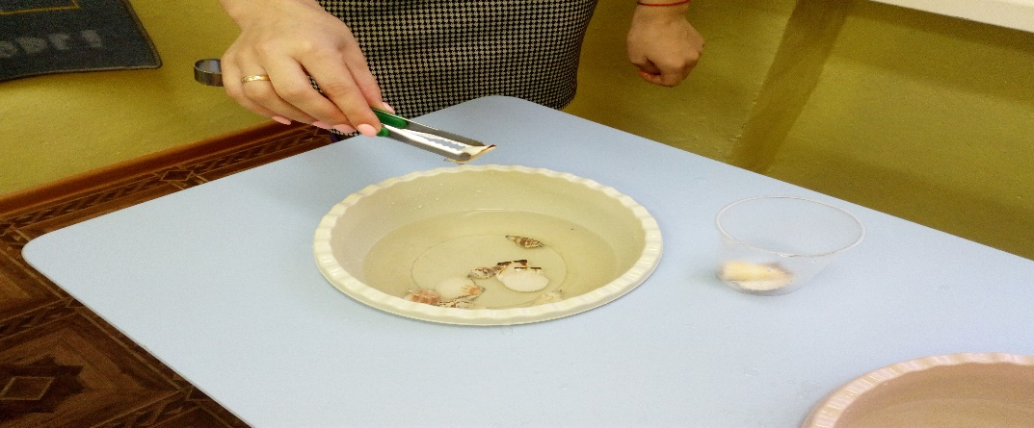
Развитие воздушной струи : предлагаем сделать «Шторм» в стакане с водой( в стакан наливаем кипячёную воду, даём индивидуальную трубочку, и
производит «бульки» в воду, то сильнее, то спокойнее, на одном выдохе постарается сделать несколько вкл-выкл фонтана.
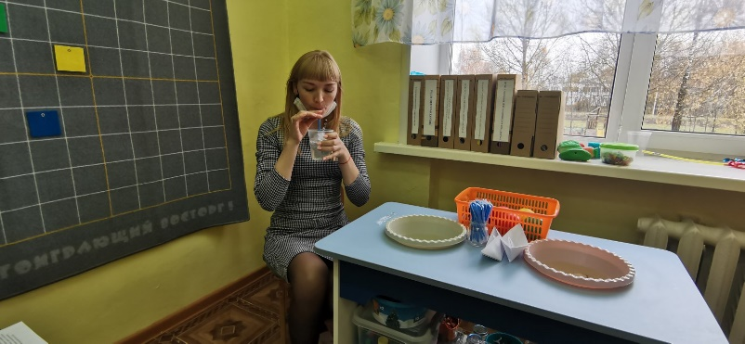
Дуть на пластмассовые шарики.
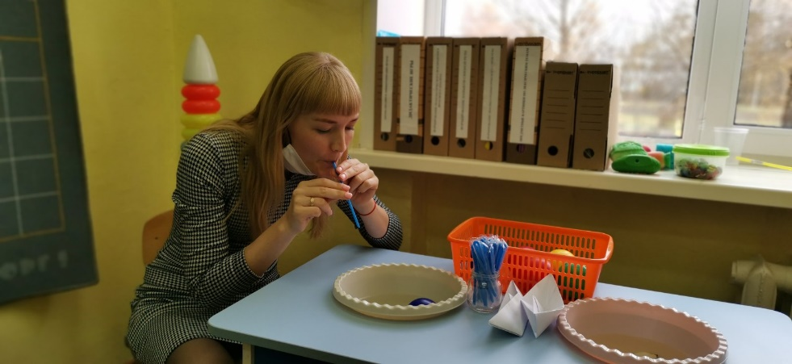
Много разнообразных игр можно использовать в коррекционной работе ( изучение цветов при помощи окрашивания воды, переливание воды при помощи ложек и.т.д.
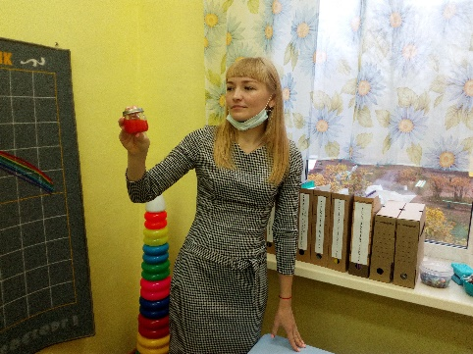

Спасибо за внимание!!!!

